OBEC URBANICE
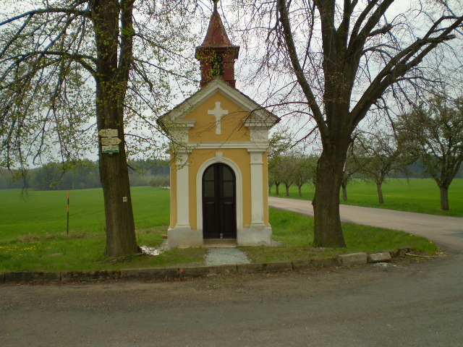
Urbanice 12
535 01 Přelouč
Tel: 725816172
e-mail: urbaniceobec@seznam.cz
vyřizuje: Vyčítal Jan
IČO: 00580490

Vážení členové zastupitelstva obce, vážení občané na základě § 92 odst.1 zákona 128/2000 Sb. o obcích, ve znění pozdějších předpisů, svolávám 4. zasedání Zastupitelstva obce Urbanice na středu 30.1 od 18:30 hod v zasedací místnosti OÚ.

Program schůze

- Určení ověřovatelů zápisu a zapisovatele.
- Schválení programu.
- Kontrola zápisu z 4 zasedání Zastupitelstva obce a kontrola plnění usnesení a podnětů vzešlých na předchozích zasedání zastupitelů obce.
- Seznámení o úpravě rozpočtu RO 4, paragrafy, rozpočet 2018
- Oznámení akcie BUS.
- Žádost o odprodej pozemku.
- Úprava hranic pozemků dotčených k přístupové cestě k st.p.3
- Schválení dotace na doplnění dětského hřiště, zastřešení do OÚ
- Schválení dodatku k veřejnoprávní smlouvě o projednávání přestupků s městem Přelouč.
- Informace o projektu Společné zařízení Urbanice.
- Informace o likvidace odpadních vod.
- Diskuze.
- Závěr.

Vyvěšeno : 24.1.2019 Jan Vyčítal
Sejmuto: 30.1.2019
starosta obce

